Муниципальное казенное общеобразовательное учреждение
«Средняя общеобразовательная школа №2» с.п.Малка

Спецвыпуск Февраль, 2014г.

25 – летию вывода советских войск

с Афганистана посвящается
Изучают в школе дети где-то
Континенты света, климат стран
И не знают, что на белом свете
Есть страна- пустынь Афганистан.
Воевали там ребята наши,
Позабыв про нежности и дом,
Про любовь и модный цвет рубашек,
Жизнь свою оставив на потом.

Знаете ли вы…

Сегодня в номере:
Знаете ли вы…
Афганистан сегодня
Сочинения про Афганистан
Книга о тех, кто сражался в Афганистане
Воспоминания учителей
Спасая командира
Воин – интернационалист
Афганцам

А напоследок я скажу
Это интересно
Посмеемся
Поэтический дар

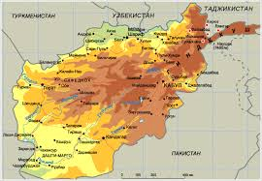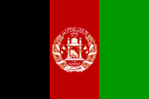

Валюта
Афгани
В 1 афгани 100 пулов

География
Афганистан — расположен в Юго-Западной Азии, в пределах северо-восточной части Иранского нагорья. Горная местность занимает около 80% территории страны, на большей части страны располагаются каменистые пустыни и сухие степи.
На востоке Афганистан пересекают высокие массивные хребты Гиндукуша, наивысшая точка страны гора Наушак (7485 м). Западнее Гиндукуша расположено сильно расчлененное, труднодоступное нагорье Хазараджат.
На севере Афганистана расположена Бактрийская равнина. На юго-западе Афганистана находятся песчаная пустыня Регистан и глинисто-щебнистая — Дашти-Марго, они занимают обширные площади.

Климат
Климат Афганистана субтропический континентальный, холодный зимой и сухой, жаркий летом. Средние температуры и количество осадков изменяются с высотой: зимой от +8 до -20°С и ниже, летом от +32 до 0°С. В пустынях выпадает 40-50 мм осадков в год, на плоскогорьях – 200-250 мм, на наветренных склонах Гиндукуша 400-600 мм, на юго-востоке Афганистана, куда проникают муссоны с Индийского океана, около 800 мм. Максимум осадков приходится на зиму и весну. На высоте 3000-5000 м снежный покров держится 6-8 месяцев, выше – ледники

Население
Население 22 млн. 097,9 тыс. чел. 22% - горожане. Основные народы: пуштуны, таджики, узбеки, туркмены, хазарейцы, белуджи, общее число народов более 70. Представители всех этих народов имеют право называть себя афганцами.
Афганистан

Афганистан - очень древняя страна, впервые упоминающаяся как часть Бактрии в хрониках VI века до н. э., когда он был включен в персидскую империю Ахеменидов. Около 330 года до н. э. территория современного Афганистана вошла в состав империи Александра Македонского, после смерти которого находилась под властью греческих, индийских, иранских, арабских и монгольских правителей, которых сменил британский протекторат. Именно на этой земле зародился зороастризм, именно здесь, в долинах Бамиана, был один из центров формирования буддизма, именно здесь цвели мусульманские города классического периода, давшие миру немало мудрецов и поэтов. Состоящий из двух огромных горных цепей, Гиндукуш является одной из величественнейших и красивейших горных систем мира. Эти прекрасные горы, долины и озера сохранили совершенно первозданный вид и могут являться великолепным районом для пешего туризма и альпинизма. Кабу́л— столица и самый крупный город Афганистана. В Кабуле производятся боеприпасы, ткань, мебель, сахар. О происхождении города и его названии существует много легенд. Одна из них гласит: «Лошадь падишаха резко остановилась. Дальше пути не было. Впереди простиралась водная гладь озера, на середине которого зеленел таинственный остров. После недолгого раздумья падишах созвал своих визирей и приказал им готовить переправу. Из ближних и дальних селений привезли много соломы, высыпали ее в озеро, укрепили настил слоем земли, и переправа была готова. Проехав по «соломенному мосту» на остров, падишах услышал звуки прекрасной музыки. На острове жили искусные музыканты, посвящавшие свой досуг музыке и танцам. Падишах был очарован их игрой. Ему так понравилась эта долина, что он решил построить здесь город. В память о посещении острова он повелел назвать город Капул (соломенный мост). Повеление падишаха было исполнено, в зеленой долине вырос город».

Культура

Географическое положение Афганистана и его бурная история привели к смешению на этой земле огромного количества разных культур, языков и традиций, которые и составляют пестрое и часто очень запутанное культурное наследие этой страны. Единую для всей страны систему традиций выделить попросту невозможно - каждая народность или племенная группа имеют свой этикет, историю, систему ценностей, набор традиций и язык; едиными для всех являются лишь общеисламские ценности. Афганцы обычно живут в больших семьях, возглавляемых старшим мужчиной рода. Браки (довольно ранние, кстати) обычно заключаются между членами одной племенной группы, причем с обязательного одобрения (или по предварительной договоренности) обеих семейств, из которых происходят молодожены. В пределах племенных групп наблюдается жесткая клановость, а сами племена входят в достаточно устойчивые племенные объединения, имеющие во многих случаях явные признаки большой автономии как от центральных властей, так и от других, даже родственных, племен. Несмотря на сложный этнический состав местного населения, межплеменные конфликты крайне редки (чаще всего все проблемы регулируются на уровне переговоров старейшин или советов племен), а общая обстановка вполне спокойная.

Правила поведения

Кодекс личного поведения здесь достаточно прост. Афганцы гостеприимны и очень добродушны к тем, кто не нарушает их обычаев и традиций, при этом, как отмечают многие туристы, они вполне снисходительны к чужим ошибкам и довольно равнодушны к различным политическим аспектам, не касающимся их лично. Приглашение в местный дом - большая честь для любого иностранца и её можно рассматривать как проявление большого уважения к гостю (впрочем, иного здесь и не будет: если не уважают - не пригласят даже в чайхану). Отказываться от приглашения или предлагать внести свою лепту (продовольствием или деньгами) в намечающийся банкет крайне рискованно - несмотря на свои финансовые возможности (часто крайне скудные) для гостя будет накрыт лучший стол и его игнорирование - тяжелое оскорбление для семьи. Однако благосклонно будут расценены небольшие презенты хозяевам дома - цветы, сладости, табак или небольшие сувениры. Из жестких местных `табу` следует строго учитывать лишь традиционные для многих стран исламского мира правила - нельзя проходить перед молящимся человеком, нельзя направлять подошвы ног на других людей (даже при посещении афганского дома или мечети, когда следует разуться, следует сложить обувь подошвой к подошве и положить в специально отведенное для этого место).

Афганистан – это наша незатихающая боль,
это наша незаживающая рана.
9 лет твоих, Афганистан,
В чутком сердце моего народа,
Будто 9 незаживших ран,
Что саднит больнее год от года.

Сочинения

про

Афганистан

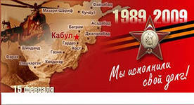
15 февраля 2014 года в России отмечается День памяти о солдатах, исполнявших служебный долг за пределами Отечества - в далёком Афганистане. Что знаю я об этой войне?..
Российским солдатам много раз приходилось сражаться вдали от Родины, и афганская война не была исключением. Армия и гражданские специалисты нашей страны в течение длительного времени оказывали помощь правительству Афганистана в борьбе с вооруженной оппозицией, тем самым способствовали укреплению экономики Афганистана. Длилась эта война долгие десять лет. За это время через войну в Афганистане прошли 550 тысяч советских солдат и офицеров, 72 человека стали Героями Советского Союза, десятками тысяч исчисляются погибшие. А 15 февраля 1989 года закончился счет потерям наших солдат. Двадцать два года минуло со дня вывода советских войск из Афганистана.
…Каждый из сотен тысяч прошедших через эту войну стал частью Афганистана, частью его земли, которая так никогда и не смогла поглотить всей пролитой на ней крови. А Афганистан стал частью каждого воевавшего там.
В сердцах многих людей эта война оставила незаживающую рану. Невыносимо горько смотреть на лица матерей, не дождавшихся своих сыновей…
Каждый год мы вспоминаем этот день с болью в сердце, каждый год с грустью люди несут цветы к памятнику погибшим при исполнении воинского долга. Учащиеся школ, ветераны-афганцы чтят память не вернувшихся с войны.
Автоматные очереди, разрывающиеся под ногами бомбы, кишлаки, заполненные вооруженными боевиками, горная дорога, каждый метр которой таит опасность, глаза раненого друга… Всё это всплывает в памяти воевавших, всё это живо - так, будто было вчера. Такой живописный горный Афган, такой жестокий страшный Афган…
По сей день ведутся споры, что же это была за война?
Но, что бы сегодня ни говорили, мы не должны забывать о том, что на афганской земле погибло большое количество советских солдат, которые просто выполнили воинский долг. Участники боевых действий проявили подлинный героизм, самоотверженность, любовь к Отечеству.
Они выполнили свой долг, сохранили верность воинской присяге.
Для нас, войны не знающих, афганские события должны стать уроком. Мы просто должны знать и помнить…
Афаунов Алий, 10 класс

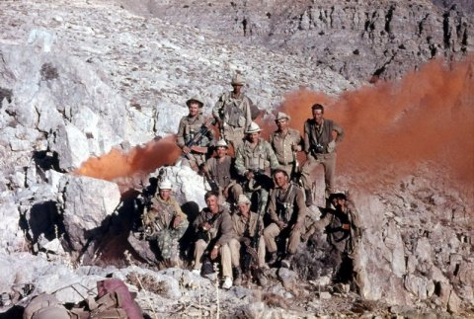

Мы, поколение 21 века, помним воинов-интернационалистов, берём с Вас пример, гордимся Вами. Спасибо за то, что Вы были…
Эту тяжёлую миссию должен был кто-то исполнить. Судьба выбрала советских парней 70-х…
Вечная слава ГЕРОЯМ!

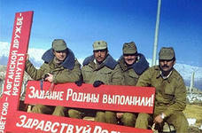

По афганской распаленной солнцем земле
Поднимается пыль среди горных вершин,
Ты сидишь с автоматом в руках на броне,
И все дальше уходит колонна машин.
Не хватает воды, и паек небогат,
И от пота к спине прилипает хабэ,
От жары не спастись, здесь она – 50,
Вот такая работа досталось тебе.

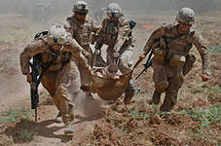

«Время выбрало нас»

Верные присяге, убежденные в том, что защищают интересы Родины и оказывают дружественную помощь соседнему народу, они лишь выполняли воинский долг. Наша святая обязанность – хранить память о них, как о верных сынах Отечества.

Черным зловещим крылом ударила в окна матерей похоронка. Сколько выплакано слез, сколько горя обрушилось на женщину в один миг! Но ни одна мать не сможет смириться со смертью сына. Она всю жизнь ждет и надеется: А вдруг произойдет чудо, и на пороге появится сын, ее кровинушка.

Много горя, бед и страданий принесли нашему народу эти 9 лет и 51 день жестоких сражений в чужом краю. Но и там, в далеком Афганистане, советские воины проявили лучшие человеческие качества: мужество, стойкость, благородство.
В неимоверно трудных условиях боевой жизни, вдали от дома, ежечасно подвергаясь опасности, и, подчас, смертельной, они сохранили верность военной присяге, воинскому и человеческому долгу.
Сражения кончаются, а история вечна. Ушла в историю и Афганская война. Но в памяти людской ей еще жить долго, потому что ее история написана кровью солдат и слезами матерей. Она будет жить в душах тех, кто в ней участвовал. Поколение, опаленное ее огнем, как никто усвоило военные и нравственные уроки той никем и никому необъявленной, героической и трагической афганской войны.
Еще долго станут тревожить всех нас голоса погибших и живых участников афганской войны. Это война будет жить в стихах и воинских песнях, напоминая о ненужности войны, о ее трагизме и мужестве советского солдата…

Шекихачева Алина, 10 класс

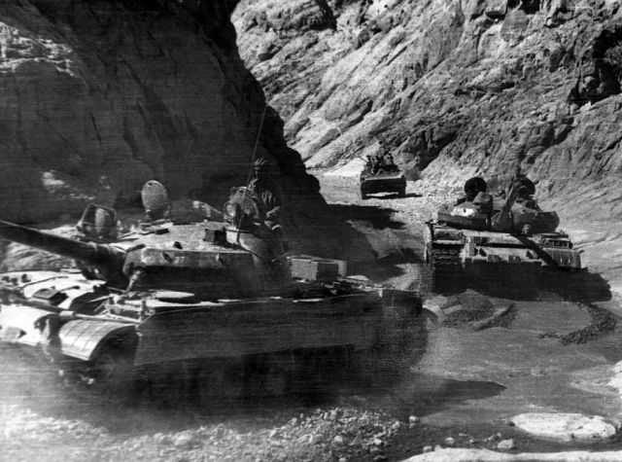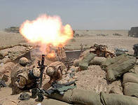

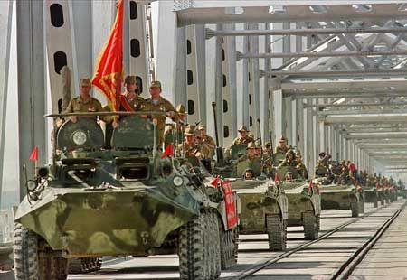
Чтить павших - святое дело…
Но не менее святое дело уметь
жить рядом с живыми,
Без чего все слова о памяти
будут фальшивыми.

(из советской прессы 1988 г)

15 февраля 1989 года – значимая дата в истории нашего Отечества. День завершения вывода ограниченного контингента советских войск из Афганистана навсегда останется в памяти ветеранов той войны.

Наша боль и опасений тень
С вашими тревогами слились,
Наконец настал последний день,
Наконец его мы дождались.
Кто вставал, кто падал под огнём,
У судьбы не спросишь что — кому,
Девять лет вы жили этим днём,
Девять лет с боями шли к нему.
Как измерить боль горячих ран?
Облегчить как горе матерей?
Будет сердце жечь Афганистан
И в объятьях Родины своей.

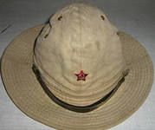

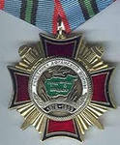


Книга о тех,

кто сражался

в Афганистане

Когда их призывали на службу в Советскую Армию, никто из них не думал, что придётся быть в гуще боевых действий там, в Афганистане, выдержать испытания нелегких будней огнём, встретиться лицом к лицу с душманами. О чём думали эти ребята, ещё совсем недавно окончившие средние школы и техникумы, работающие на заводах, в колхозах, совхозах? О том, что после окончания службы продолжат учёбу, будут трудиться и, конечно же, любить...
С первых часов пребывания на афганской земле наши солдаты и командиры поняли, что оказались в чрезвычайно сложной боевой обстановке, когда в горах и долинах формирования душманов, оснащенные современным оружием, не только сопротивляются, но и наносят удары по подразделениям наших войск. Мужество и отвага, личная храбрость необходимы в такой обстановке, чтобы не оказаться "в обнимку со смертью, под прицелом душманского снайпера, а по утрам вместо пения птиц слышать зачастую свист пуль и разрывы снарядов".
Солдаты, офицеры, сержанты, старшины, прапорщики - наши земляки, как и тысячи воинов Советской Армии, проявили мужество и героизм в боях с душманами. Об этом рассказывает книга очерков "Верность долгу". В предисловии секретарь Кабардино - Балкарского обкома КПСС Б.М. Зумакулов, работавший в 1985-1986 гг. в Республике Афганистан, приводит убедительные факты о мужестве и отваге наших воинов. Он пишет: "Думается, читателю будет интересно узнать, что каждый пятый воин, призванный из республики, награжден боевыми орденами и медалями. В их числе 60 человек - орденами Красного Знамени, Красной Звезды, "За службу Родине в Вооруженных Силах СССР", 82- медалями "За отвагу", 68 - "За боевые заслуги", "За отличие в воинской службе".
С полным правом можно сказать, что поколение 80-х годов повторило и приумножило славу дедов - героев Великой Отечественной войны, и что советский народ может гордиться своей армией.
Нельзя без трепетного волнения читать очерки об "афганцах". Сегодня они, штатские, живут среди нас. А сколько пришлось испытать там, в горах и ущельях, в кишлаках? Об этом знают Игорь Уханов, Алихан Абузаров, Хасан Арданов, Заур Кипов, Аслан Кяров, да и все остальные герои очерков. Перед нами встают мужественные герои нашего времени, которые не жалели себя, прикрывая товарищей от вражеских пуль. Они шли туда, где труднее, вызывая порой огонь на себя. Внуки ветеранов Великой Отечественной войны проявили себя настоящими гвардейцами в тяжелых боях на афганской земле. А еще - большими интернационалистами. В каждом из 36 очерков прослеживается дружба солдат и командиров всех национальностей. Надо ли этому удивляться?!
Не все вернулись из Афганистана. 53 молодых воина из нашей республики, проявляя мужество и отвагу, храбро сражались и погибли, как герои. В книге помещены портреты ребят, среди которых и наши земляки. На нас смотрят молодые лица - Хасен Шогенов, Артур Кашев, Александр Хомутенко, Мухаб Лихов и Руслан Калажоков.

На родину живыми
Не все вернулись сыновья.
Их жизнь оборвала война.

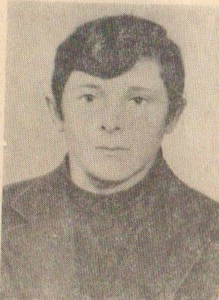
Младший сержант Шогенов Хасен Мухамедович (1962-1981), уроженец сел. Малка Зольского района.

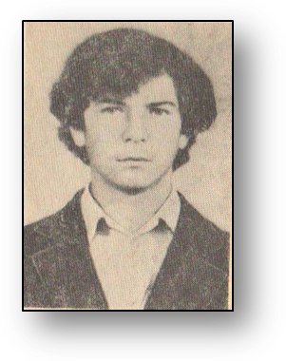
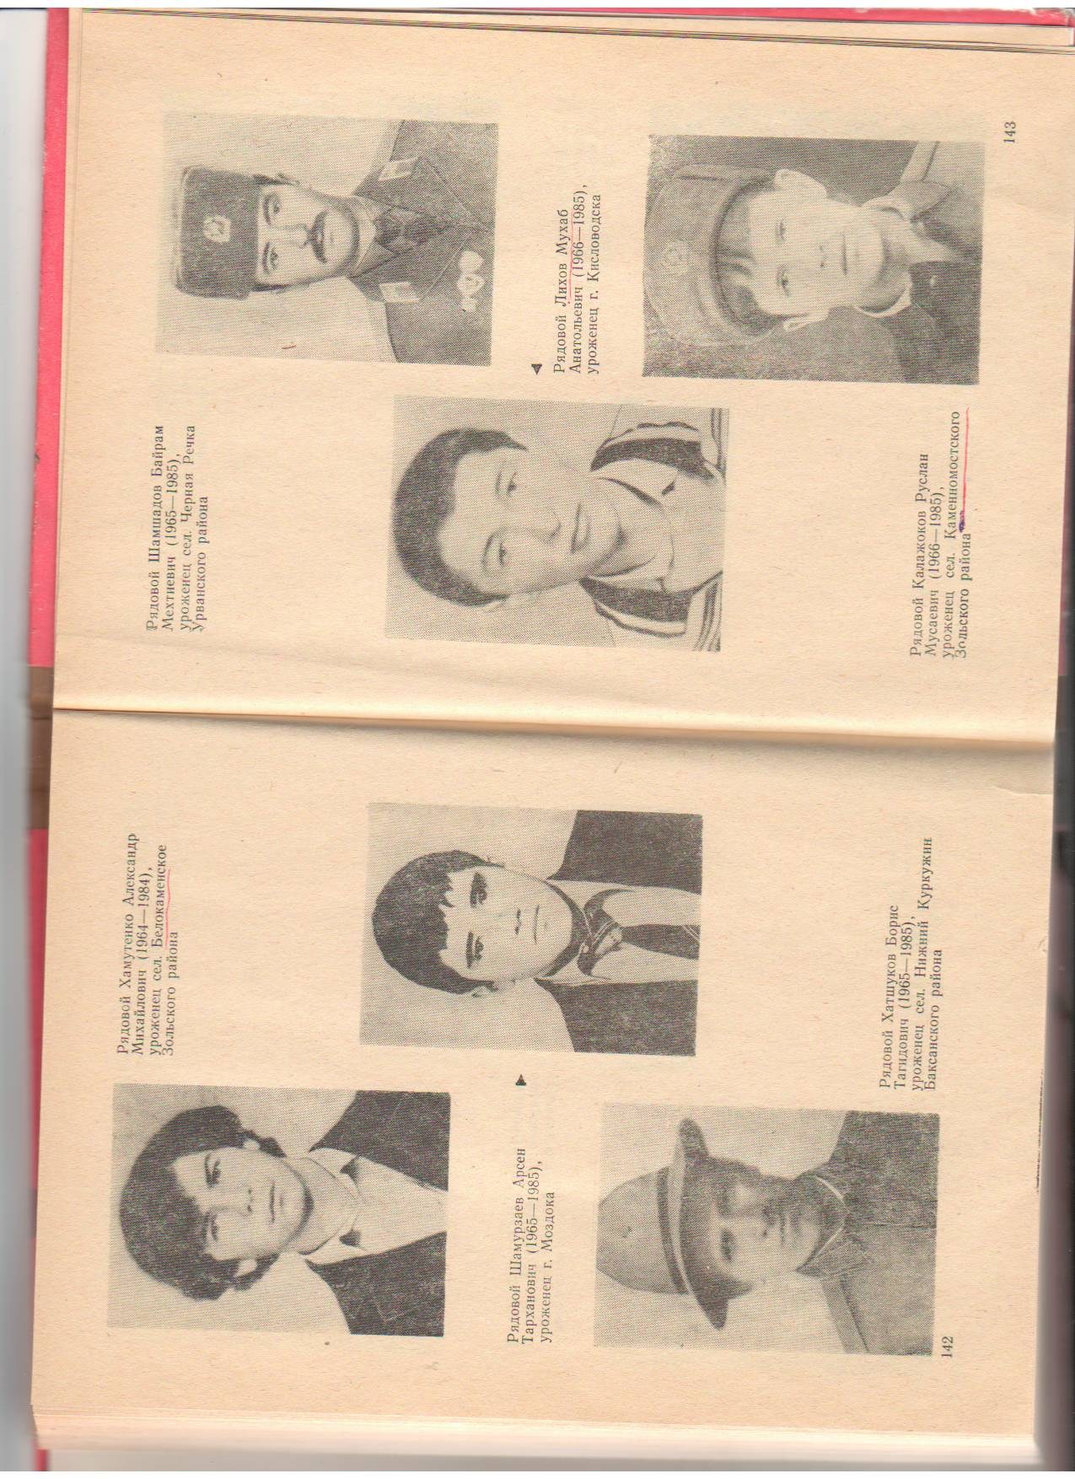
Рядовой Лихов Мухаб Анатольевич (1966-1985), уроженец г.Кисловодск

Рядовой Хомутенко Александр Михайлович (1964-1984), уроженец сел. Белокаменское Зольского района.

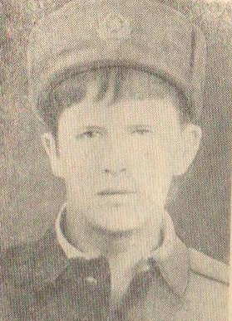
Рядовой Калажоков Руслан Мусаевич (1966-1985), уроженец сел. Каменномостское Зольского района.

Рядовой Кашев Артур Мурадинович (1962-1983), уроженец сел. Камлюко Зольского района.

Как пишет Б.М. Зумакулов, их подвиг сродни подвигу отцов и дедов - бойцов гражданской и Великой Отечественной войн, и потому имена всех погибших воинов - интернационалистов увековечены на гранитных плитах мемориала Вечной Славы в городе Нальчике. Память о них, как и о тысячах отдавших жизнь за наше Отечество, будет храниться в сердцах нынешнего и грядущих поколений.

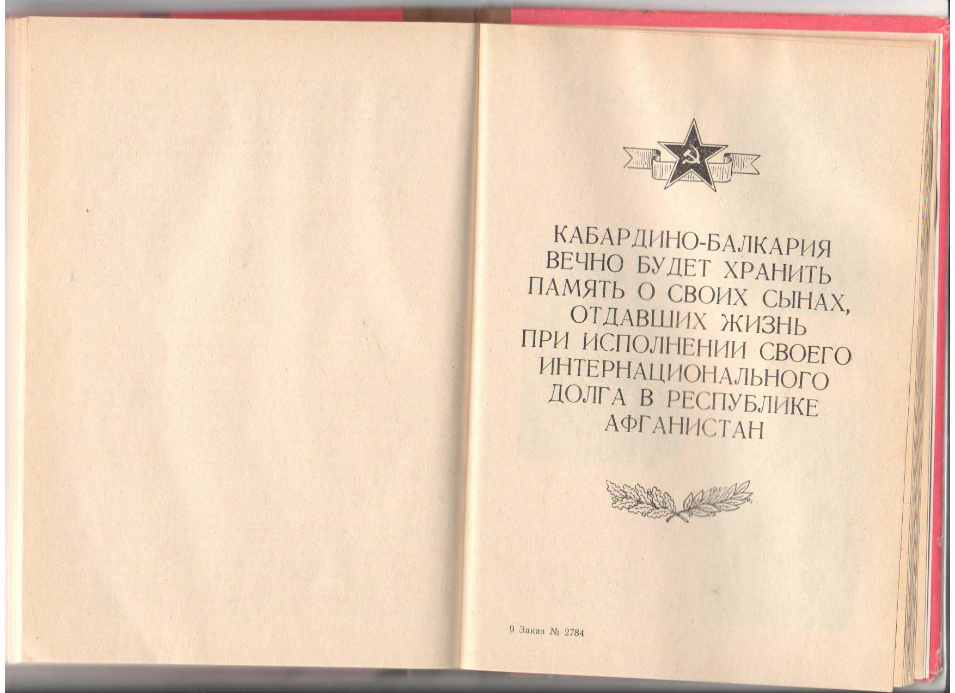

«Афганистан болит в душе моей…»
Для меня эта тема – вечная боль: мы потеряли на афганской войне нашего одноклассника.
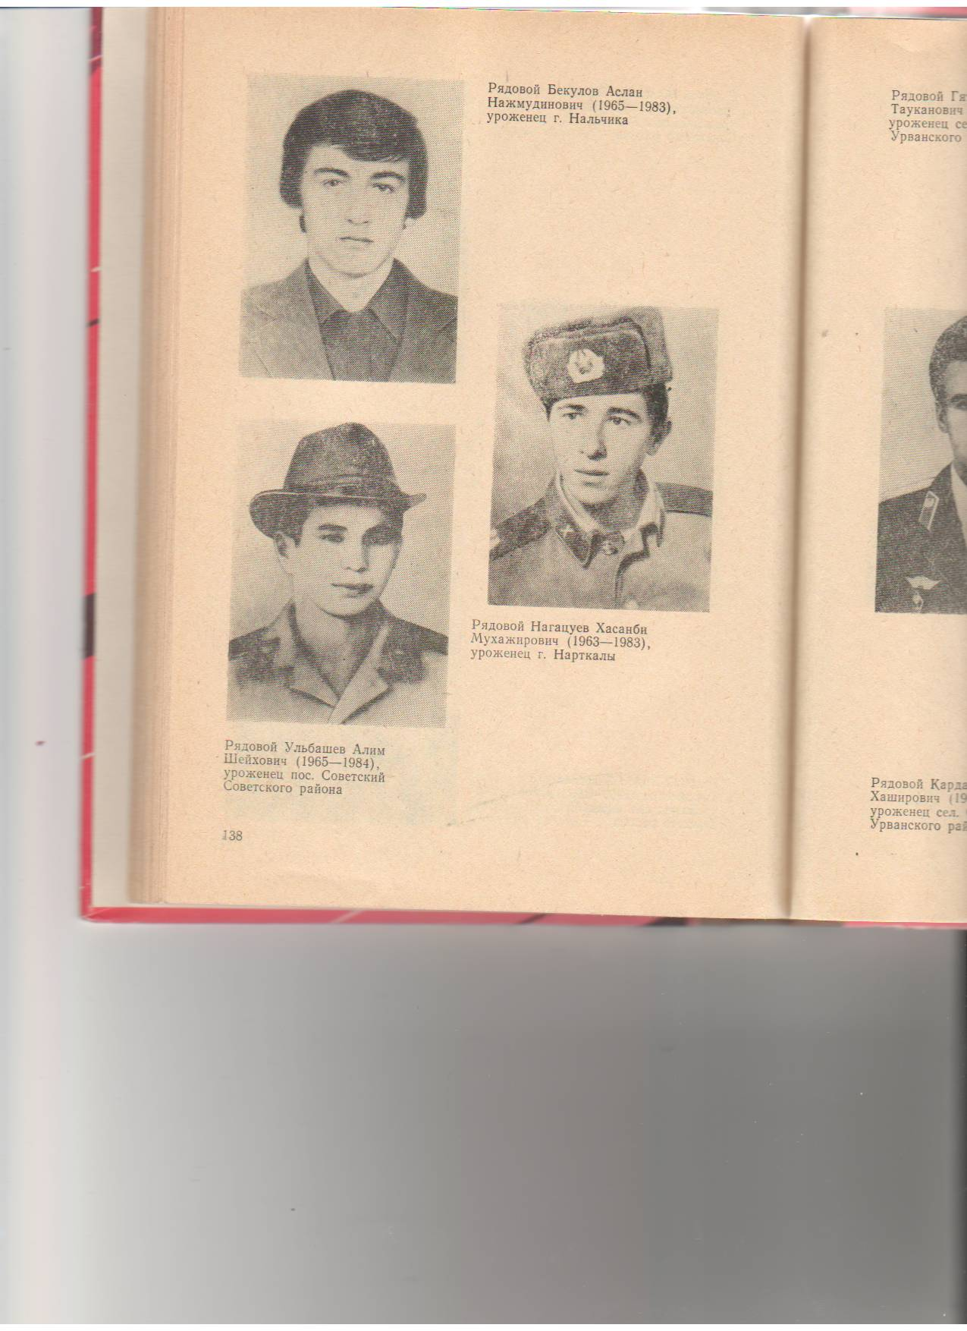
Вчера мальчишки выпускной гуляли,
Ломился стол от всяческих сластей.
И в ночь подруги им судьбу гадали -
И нагадали тысячу путей.
Но выпала всем дальняя дорога
В чужую, неизвестную страну.
И не нашлось другой судьбы у Бога,
Чем эта - через страшную войну!

Рядовой Бекулов Аслан Нажмудинович (1965-1983), уроженец г.Нальчик.

Листая страницы книги "Верность долгу" , вспомнились строчки из песни «Афганистан болит в душе моей…» и про себя думала: "Будет ли и его фотография? Очень хотелось, чтобы была". Перелистываю последние страницы и вдруг... Вот он. С фотографии смотрит все тот же Аслан. Таким я его и помнила, своего одноклассника Бекулова Аслана. Нахлынули воспоминания, на глазах - слёзы. Сколько лет прошло? А как сейчас помню: приезжаю с Пятигорска, а мне говорят. что Аслана в Афганистане убили. Никак тогда в голове не укладывалось, как так. В мирное время, мы учимся, веселимся, наслаждаемся студенческой жизнью, а, там, вдали от Родины, оборвалась жизнь нашего одноклассника, доброго, отзывчивого, внимательного и красивого... Аслан не оставил после себя никого. Он просто не успел. Он исполнял свой долг.

Одноклассница

Спасая командира

Давно замечено, что тот, кто совершил что-то неординарное, ну, скажем, спас человека при пожаре или помог задержать преступника, - чаще всего немногословен.
Человек, о котором ведется рассказ, из числа тех, кто о себе многое не расскажет. Он просто не любит вспоминать. Ему тяжело.

И вот вернулись парни. Поседели.
У сердца - боевые ордена.
И шрамы - как отметины - на теле.
И в душах - не кончается война.
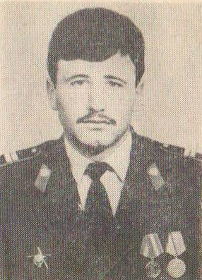

В 1984 году Заур Кипов прошел ускоренную военную подготовку. Затем - Афганистан. Служил в разведроте, в Джелалабаде, где по всем пунктам жаркое место - и по климату и по боевой обстановке. Там научился в любой ситуации быть готовым ко всему, ко всяким неожиданностям. Разведчики - это отборные ребята. И по физической подготовке и по характеру. Разведчики собирают информацию о движении караванов противника с оружием, устраивают засады на пути душманов. Задача не пропустить караваны, идущие из лагерей контрреволюционеров в Пакистане. Разведчик всегда впереди. По словам Кипова, в Афганистане он познал себя, узнал, на что способен. Заур с чувством благодарности вспоминает своего армейского друга, старослужащего, - пулеметчика Сергея Заболотникова, призванного из Новокузнецка, который был его наставником. Сергей к приходу Кипова в роту был уже награжден орденом Красной Звезды, побывал не в одной переделке. И свой опыт он передал Зауру, который, кстати, продолжил эстафету наставничества. Да и сам не раз отличался в боях.

Медалью " За отвагу" Кипов награжден за бой в районе города Асадабад. Ночью рота выдвинулась в обход высоты и заняла на ней позицию. Необходимо было огнём с тыла встретить душманов, которых утром наши воины на БТР и БМП будут гнать в ущелье, где встала разведрота.
Шёл бой. Душманы поползли на высоту, где затаился Кипов с товарищами. Но вдруг один из воинов открыл огонь раньше времени и этим выдал расположение роты. Бандиты быстро сориентировались и заняли две, находившиеся рядом господствующие высоты. Их было гораздо больше наших бойцов, они беспрерывно атаковали роту. Рота несла потери, гибли товарищи, но продолжала неравный бой. Не дрогнул и Кипов.
Подоспела помощь, враг был отбит, разгромлен, ему не удалось сломить наших ребят.
Орден Красной Звезды стал наградой Заура за спасение раненого офицера - командира взвода. Разведчики ежедневно рискуют жизнью. Взаимопомощь и взаимовыручка, готовность пожертвовать собой ради спасения товарища - эти черты особо проявлялись среди воинов-интернационалистов.
Кипов в составе дозора шёл по горной тропе. Дозор состоял из четырёх человек. Тропа проходила по склону хребта. Кругом стояла необыкновенная тишина. Вечерело. По рации передали в штаб сведения об обстановке. Но в это время они были обнаружены душманами и попали под их огонь. Командир взвода тут же был ранен в ноги. Необходимо спасти командира, но для этого надо было спуститься к подножию хребта.
Рискуя своей жизнью, Кипов под огнём врага пополз к командиру и вынес его в безопасное место, чем спас ему жизнь.
Родился Заур Кипов в селении Малка, в крестьянской семье. Мать Заура - Тамара Таужиевна воспитала пятерых сыновей и двух дочерей. Отец - Хасанби Мажидович, работал бригадиром на колхозной ферме. Окончил Малкинскую вторую школу. Забрали в армию.
Заур не писал родителям, что служит в Афганистане, но сообщил об этом одному из братьев. Однажды мать взяла его рубашку в стирку и обнаружила в кармане письмо Заура. Родителям всё стало ясно. Они поддержали сына, и он не подвёл их.
Будучи ребёнком, не раз Заур смотрел на останки смертоносных оружий в школьном музее. Был в числе тех, кто собирал по крупицам материал о воинах 295 стрелковой дивизии, которая освобождала Малку. Из рассказов старших Кипов знал о зверствах фашистов на советской земле. В Афганистане он увидел, как зверствовали, подобно гитлеровцам, душманы. Враги афганского народа сжигали кишлаки, взрывали школы, убивали людей, которые становились на сторону народной власти. Сердце Заура, как и всех его товарищей, переполнялось болью за этот народ.
Уволившись в запас из рядов Советской Армии, он поступил на работу в органы внутренних дел Кабардино - Балкарской АССР. Окончил высшую следственную школу. Активно боролся с нарушителями общественного порядка. Смелый и находчивый. Работящий. Очень даже работящий парень. С чувством ответственности. Этот бывший воин - интернационалист с честью выполнил и все обязанности солдата - правопорядка. Такие ребята, как Кипов, прошедшие армейскую и боевую закалку, настоящую школу мужества, надежны в труде, как в бою.

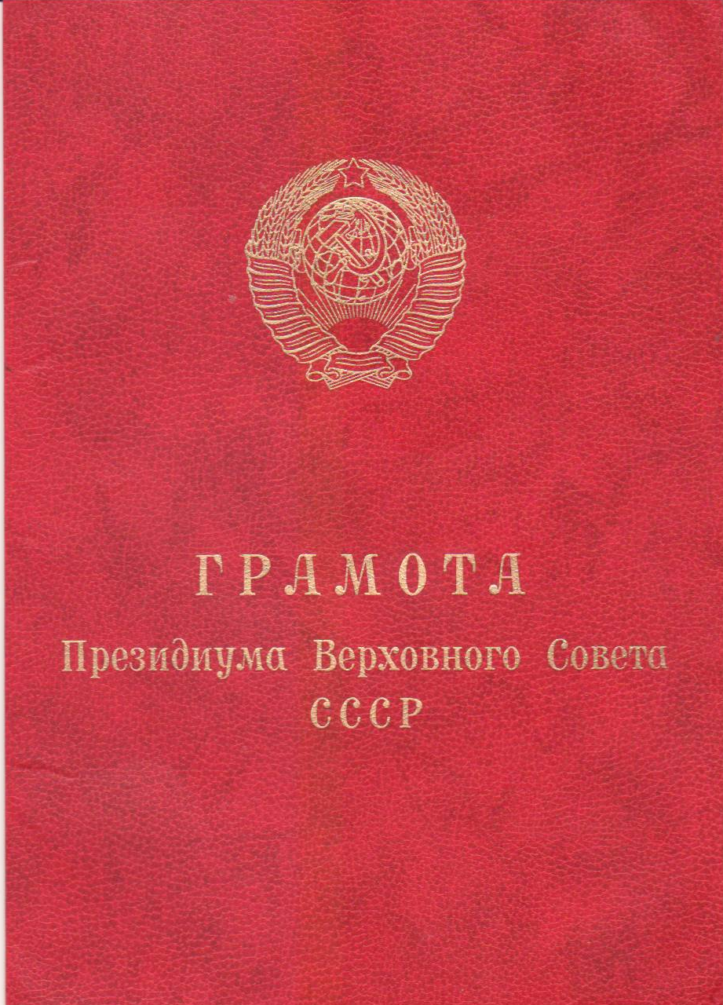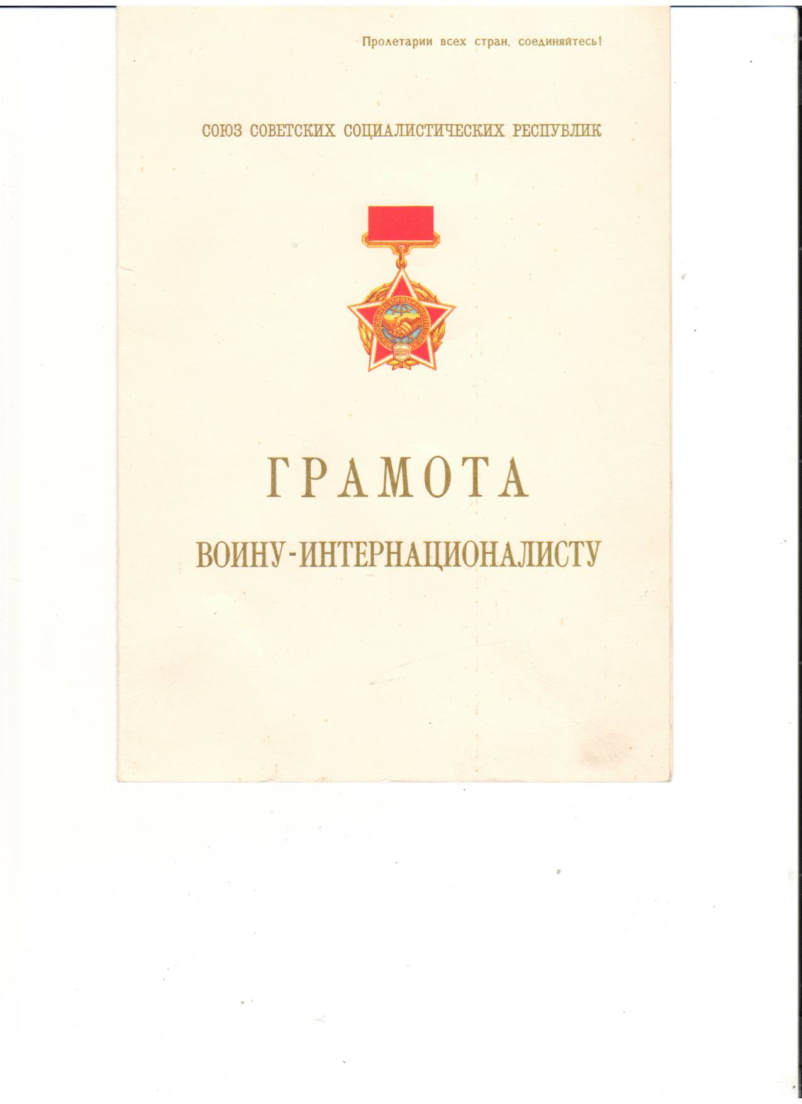

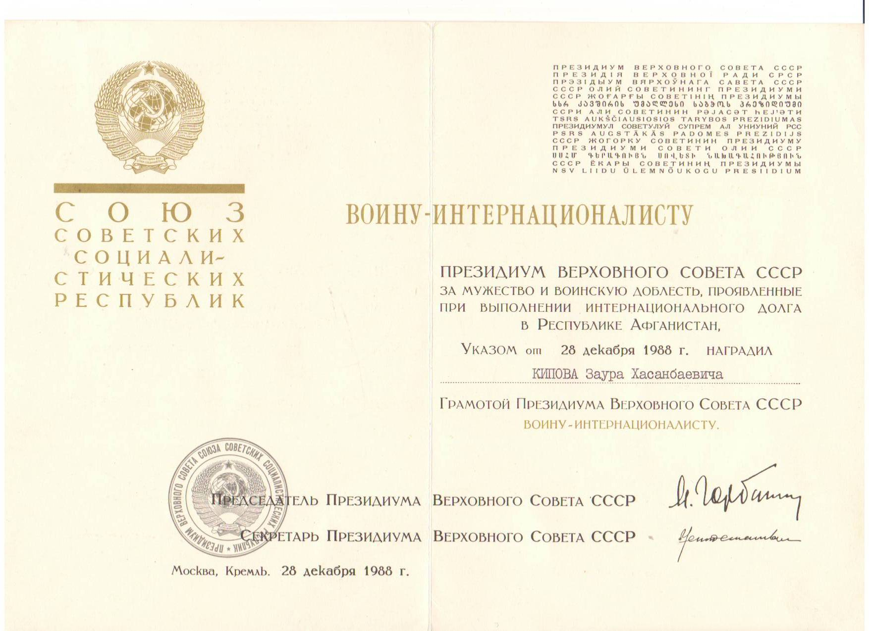

Воин – интернационалист Машуков

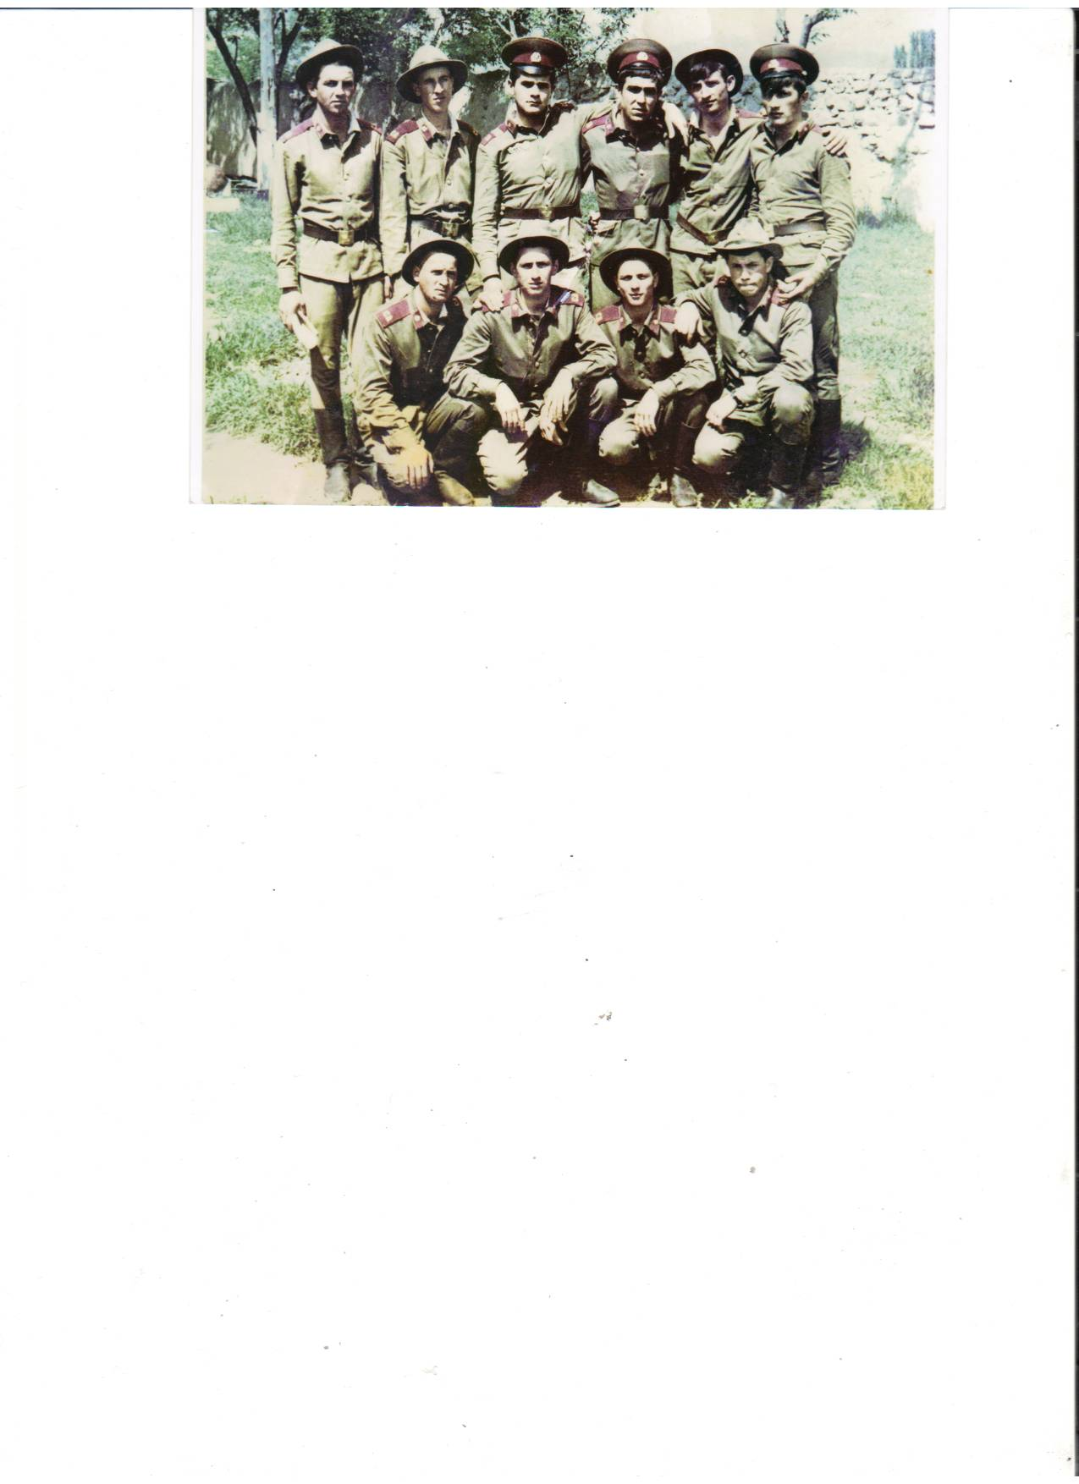

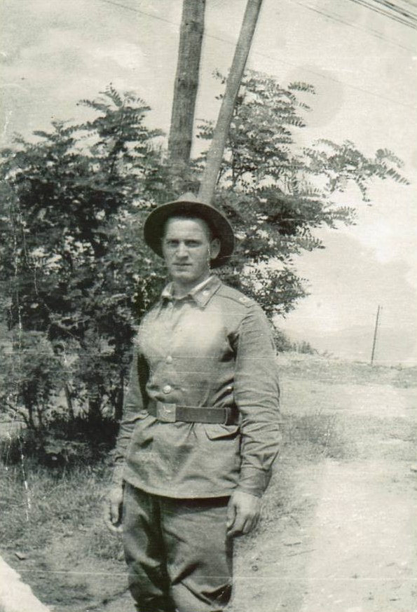

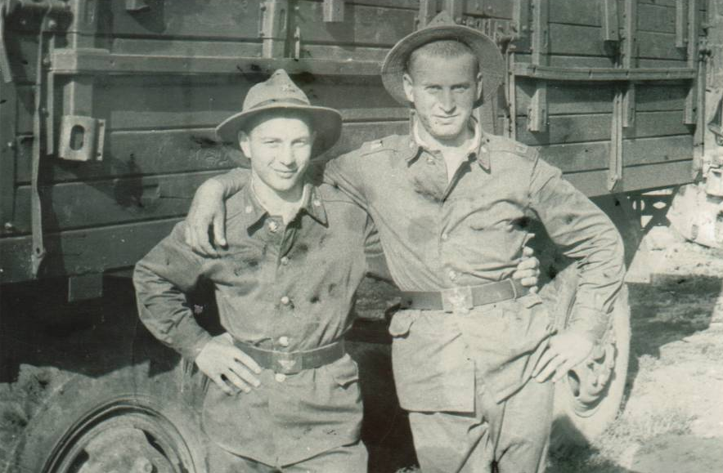

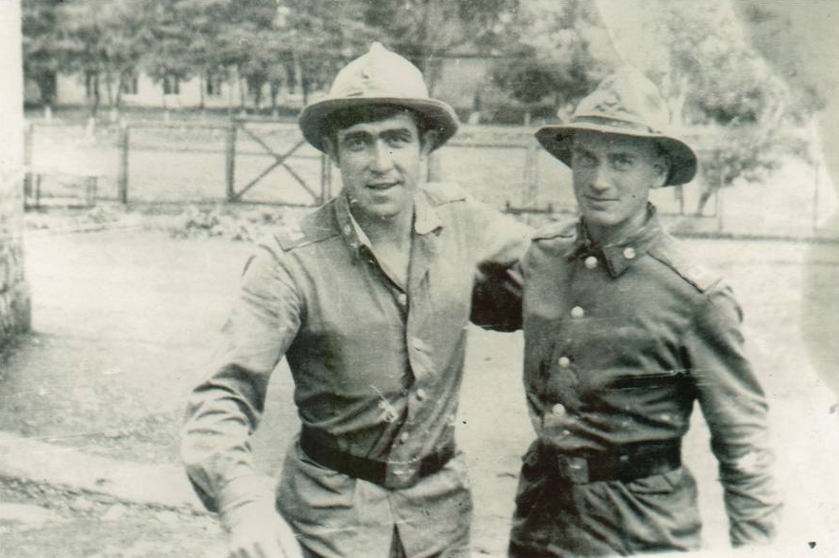

Афганцам
Земля горела, горы содрогались до предела,
Когда десантники геройски защищали перевал.
Дрались, как тигры, жизней не жалея,
Хоть каждый и впервые убивал.

Они о славе своих предков не забыли,
Отцов и дедов славных дел не подвели.
И с честью до конца своей стране служили,
Свой долг исполнив, в вечность все ушли.

Уж двадцать пять лет прошло с тех пор,
Как вывели войска из Афганистана,
Кошмары те и лица злобные «душманов»
Ребятам еще снятся до сих пор.

Их бросили туда, молоденьких ребят,
Исполнить долг интернациональный,
В страну, где люди древность свою чтят,
Где мусульманства гнет и аскетизм повальный.

Их встретили вначале как друзей,
Афганки под ноги цветы бросали.
И, называя ласково их, «шурави»,
До Кандагара и Кабула провожали.

С улыбкой на лице, надеждой на опору,
Смотрел тогда на них и стар, и млад.
И радуясь, что обрели свободу,
Все с благодарностью смотрели на солдат.

Но ликованье это было скоротечным,
Внезапно наступил период перемен,
От гор подул враждебный и холодный ветер,
А вместо дружбы ненависть пришла взамен.

Войну жестокую, кровавую «душманы» развязали,
В бою друг друга не щадил никто.
«Душманы» даже в плен солдат не брали,
Стреляли в спину им из потаенных нор.

На родину живыми
Не все вернулись сыновья.
Их жизнь оборвала война.
В бою сердца их перестали биться,
А мне все кажется порой:
Они должны к нам возвратиться,
Но не смогли они вернуться
И в мир живой наш окунуться,
Обнять любимых матерей.
И в этом виновата лишь война -
Немало жизней унесла она.
И в горести рыдает мать-земля.
Боль обжигает материнские сердца,
Вас мамы вечно будут ждать,
И нет возможности вас на ноги поднять.
В сырой земле вечно будут спать
Твои, Отчизна, верные сыны,
Теперь их лица смотрят
С мраморной плиты.

Слава героям!

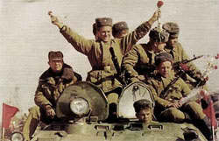

Над газетой работали:
Шекихачева Алина, главный редактор
Корреспонденты: Шханукова Хаджат, Кипова Милана

Афаунова Ю.А., зам.дир. по ВР
Карданова А.М., системный администратор

Наш адрес: 361711КБР Зольский район
с.п.Малка, ул.Ленина, 371
Телефон: 8(86637) 77269
E – mail: malkashkola2@mail.ru

